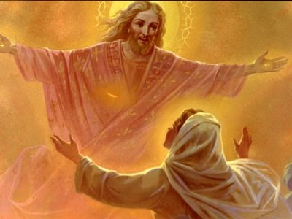
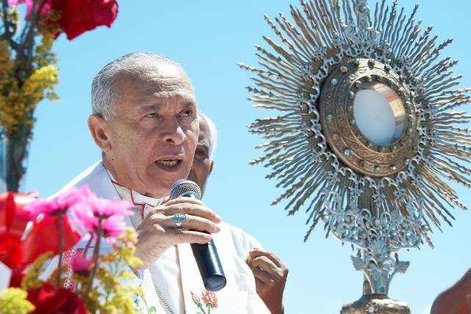
Viernes 17 de abril de 2009
Cristo ha resucitado.
Verdaderamente ha resucitado
Dios todopoderoso y eterno, que en el sacramento de la muerte y resurrección de tu Hijo ofreces a los hombres el pacto de la reconciliación y de la paz, concédenos realizar en nuestra vida este misterio que proclamamos con la fe. Por nuestro Señor…
Hch 4,1-12 “Ningún otro puede salvar”
Salmo 117 La piedra que desecharon los constructores es ahora la piedra angular. Aleluya.
Jn 21,1-14 Les repartió el pan y el pescado “En aquel tiempo, Jesús se les apareció otra vez a los discípulos junto al lago de Tiberíades. Se les apareció de esta manera: Estaban juntos Simón Pedro, Tomás (llamado el Gemelo), Natanael (el de Caná de Galilea), los hijos de Zebedeo y otros dos discípulos. Simón Pedro les dijo: Voy a pescar. Ellos le respondieron: También nosotros vamos contigo. Salieron y se embarcaron, pero aquella noche no pescaron nada. Estaba amaneciendo, cuando Jesús se apareció en la orilla, pero los discípulos no lo reconocieron. Jesús les dijo: Muchachos, ¿han pescado algo? Ellos contestaron: No. Entonces él les dijo: Echen la red a la derecha de la barca y encontrarán peces. Así lo hicieron, y luego ya no podían halar la red por tantos pescados. Entonces el discípulo a quien amaba Jesús le dijo a Pedro: Es el Señor. Tan pronto como Simón Pedro oyó decir que era el Señor, se anudó a la cintura la túnica, pues se la había quitado, y se tiró al agua. Los otros discípulos llegaron en la barca, arrastrando la red con los pescados, pues no distaban de tierra más de cien metros. Tan pronto como saltaron a tierra, vieron unas brasas y sobre ellas un pescado y pan. Jesús les dijo: Traigan algunos pescados de los que acaban de pescar. Entonces Simón Pedro subió a la barca y arrastró hasta la orilla la red, repleta de pescados grandes. Eran ciento cincuenta y tres, y a pesar de que eran tantos, no se rompió la red. Luego les dijo Jesús: Vengan a comer. Y ninguno de los discípulos se atrevía a preguntarle: ¿Quién eres?, porque ya sabían que era el Señor. Jesús se acercó, tomó el pan y se lo dio y también el pescado. Esta fue la tercera vez que Jesús se apareció a sus discípulos después de resucitar de entre los muertos”
Se aparece el Señor y estamos alegres
Y todo amanece
En la lectura de los hechos de los Apóstoles se nos grita a todo pulmón: Ningún otro puede salvar.
Por eso nadie, puede desechar esa roca firme y segura que es Cristo Jesús (S. 117)
Ayer, aquellos encerrados temían por su propia vida. La muerte de la cruz los había herido demasiado. Pero Jesús rompiendo los lazos de la muerte la venció y nos dio nueva vida. Por eso, estamos aquí; por eso hemos caminado; por eso no tenemos miedo de dar testimonio del Dios de la vida y de la esperanza.
Cristo ha resucitado. Verdaderamente ha resucitado.
Viva Cristo vivo y real.
Viva Cristo el Señor, de los Señores.
Viva la Iglesia que camina hacia Cristo Jesús.
Pero somos muchos
- Los que tenemos las redes vacías, como bote abandonado en la orilla.
- Los que hemos perdido la ilusión de un nuevo amanecer, como el que sufre de insomnio ve a todos con el bostezo del sueño que le ha faltado.
- Los que estamos, aún, paralizados como viejos árboles esperando el hacha del final.
- Para que Jesús nos diga: no tengan miedo, echen la red a la derecha de la barca y encontrarán peces.
- Todo porque no habían pescado nada.
- Y la pesca va más allá de simples peces o de llenar el estómago.
- Necesitamos despertar. Necesitamos actuar. Es el tiempo, mañana será muy tarde.
- Despertemos de una vez y digamos: Señor cuenta conmigo. Todos…

mrivassnchez@gmail.com

